ПЛАН-КОНСПЕКТ УРОКА
Борис Леонидович Пастернак: жизнь, творчество, судьба (1 час)
(Тема урока)

Лазукина Н.Ю.
Учитель русского языка и литературы
Высшая категория

- Цель урока: овладение учащимися новым материалом
9. Задачи:
- обучающие познакомить учащихся с основными фактами биографии Б.Пастернака и осуществить первичное знакомство с лирикой Б.Пастернака
-развивающие продолжить работу, направленную на развитие умения анализировать поэтический текст.
-воспитательные на примере жизни и творчества Б.Пастернака воспитание у учащихся честности, справедливости, совести.
- Тип урока изложение нового материала.
- Формы работы учащихся индивидуальная, коллективное обсуждение
- Необходимое техническое оборудование компьютер с выходом в Интернет, экран, проектор, ноутбук.
- Структура и ход урока

СТРУКТУРА И ХОД УРОКА
№ | Этап урока | Название используемых ЭОР  (с указанием порядкового номера из Таблицы 2) | Деятельность учителя  (с указанием действий с ЭОР, например, демонстрация) | Деятельность ученика | Время  (в мин.)
1 | 2 | 3 | 5 | 6 | 7
1. | Организационный |  | Приветствует учащихся, проверяет готовность класса к уроку. Объявляет тему, цели урока. | Записывают в тетради тему урока | 2
2. | Мотивационный | Звучит романс на стихи Б.Пастернака «Никого не будет в доме…» (Романс записан на диск) | Включает ЭОР.  Предлагает ответить на вопрос: Кому принадлежат эти строки? В случае отсутствия ответа поясняет, что  многие знают имя композитора М.Таривердиева, написавшего музыку к кинофильму «Ирония судьбы, или С легким паром», но мало кто знает, что автор слов – Б.Л.Пастернак. | Слушают романс. Пробуют дать ответ. | 6
3. | Усвоения новых знаний и способов действий | ЭОР № 1. Иллюстрация.  .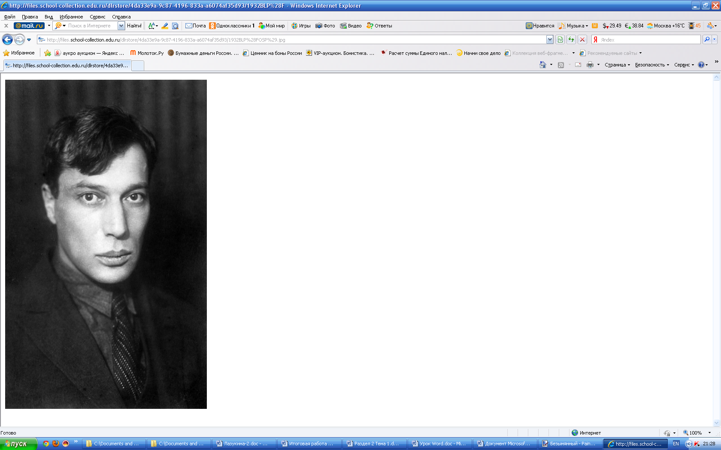 | Демонстрирует ЭОР №1.  На экране проецируется портрет Б.Пастернака.  Учитель говорит: “Он был поразительно красив: с выдающимися скулами и тёмными глазами, и в меховой шапке он выглядел как какой-то персонаж русской сказки”. (О. Карлайл) | Рассматривают фотографию Б.Пастернака | 2
3. | Усвоения новых знаний и способов действий | ЭОР № 4. Аудиофрагмент.  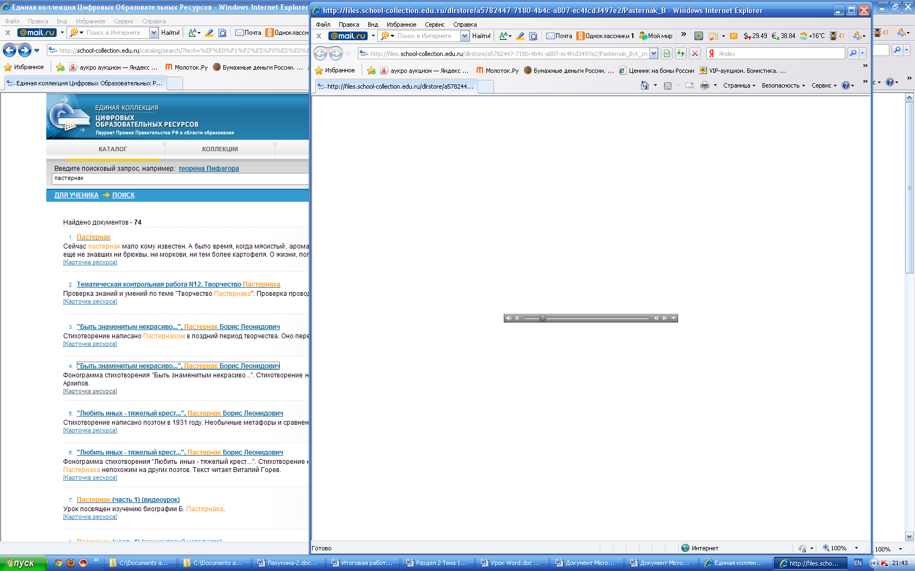 | Предлагает прослушать фонограмму стихотворения Б.Пастернака «Быть знаменитым некрасиво» и ответить на вопрос «Как автор воспринимает свою роль и суть на земле?»  Включает ЭОР №4. Стихотворение Б.Пастернака «Быть знаменитым некрасиво» | Слушают, затем коллективно обсуждают ответы на поставленный вопрос. | Длительность фрагмента 1 мин., на этап урока 5 минут
3. | Усвоения новых знаний и способов действий | ЭОР № 5. Документальный фильм.  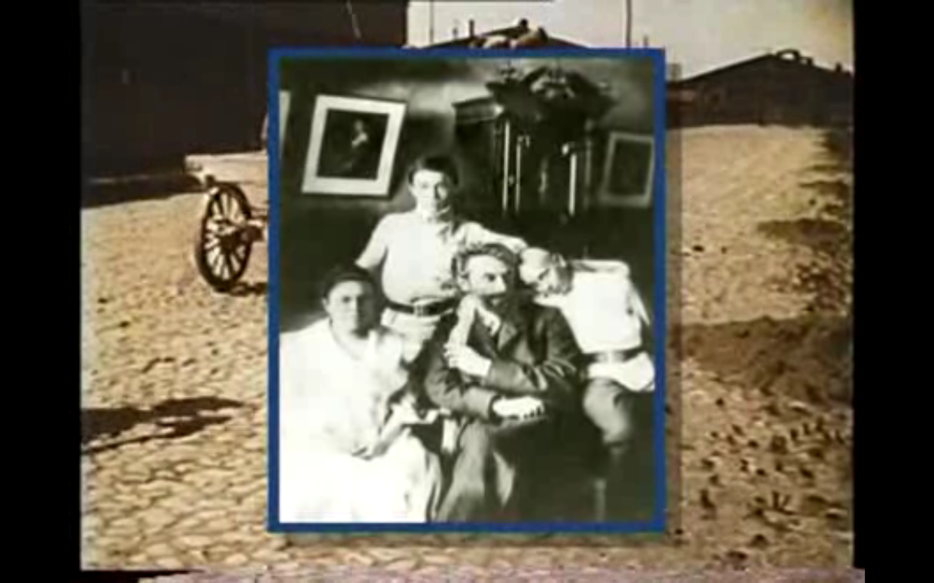 | Предлагает посмотреть документальный фильм «Б.Л.Пастернак» и после просмотра принять участие в беседе по вопросу: Какие ощущения у вас остались после просмотра данного фильма?  Включает ЭОР № 5. | Смотрят документальный фильм. Коллективно обсуждают увиденное. | Длительность видеофрагмента 05.09
4. | Творческий практикум с элементами дискуссии. Актуализация знаний | ЭОР № 6. Аудиофрагмент.  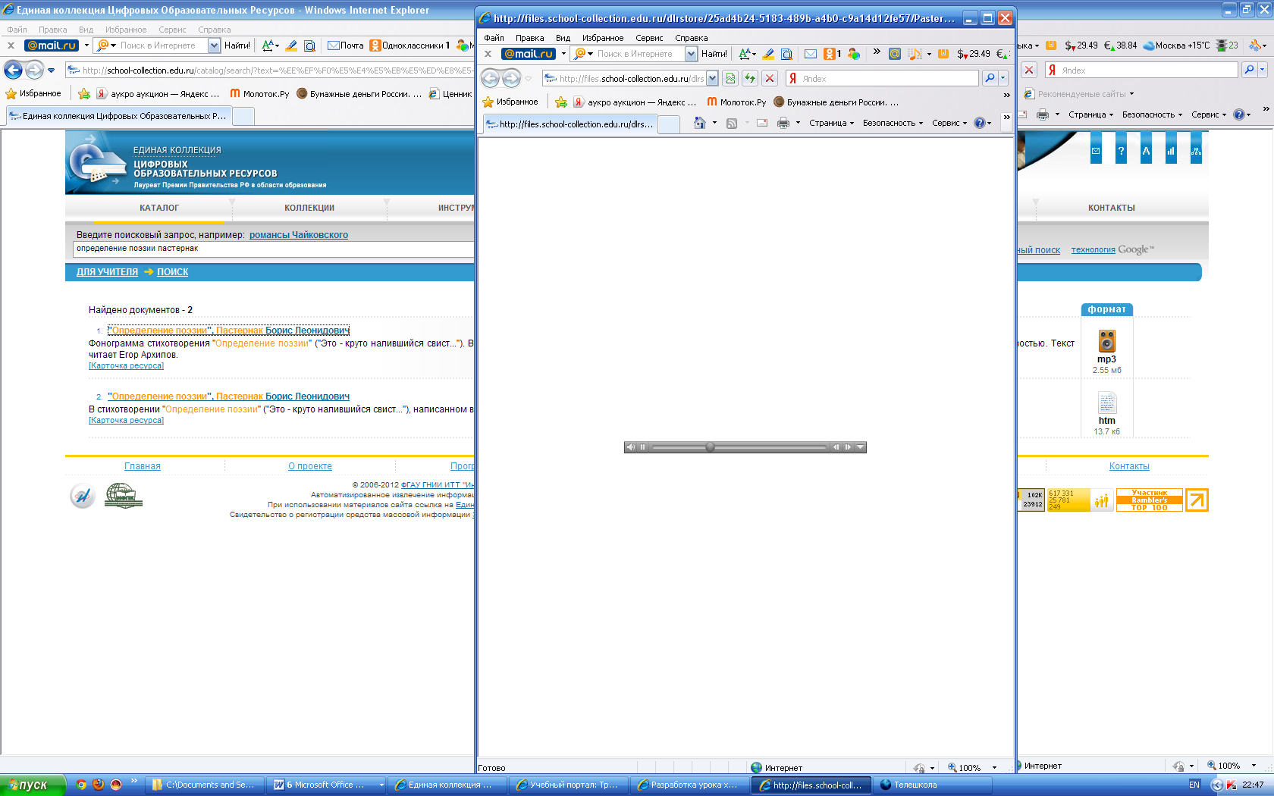 | Предлагает прослушать фонограмму стихотворения «Определение поэзии»  Включает ЭОР № 6. | Слушают аудиозапись стихотворения. | Длительность фрагмента 2 минуты
4. |  | ЭОР № 7. Тест.  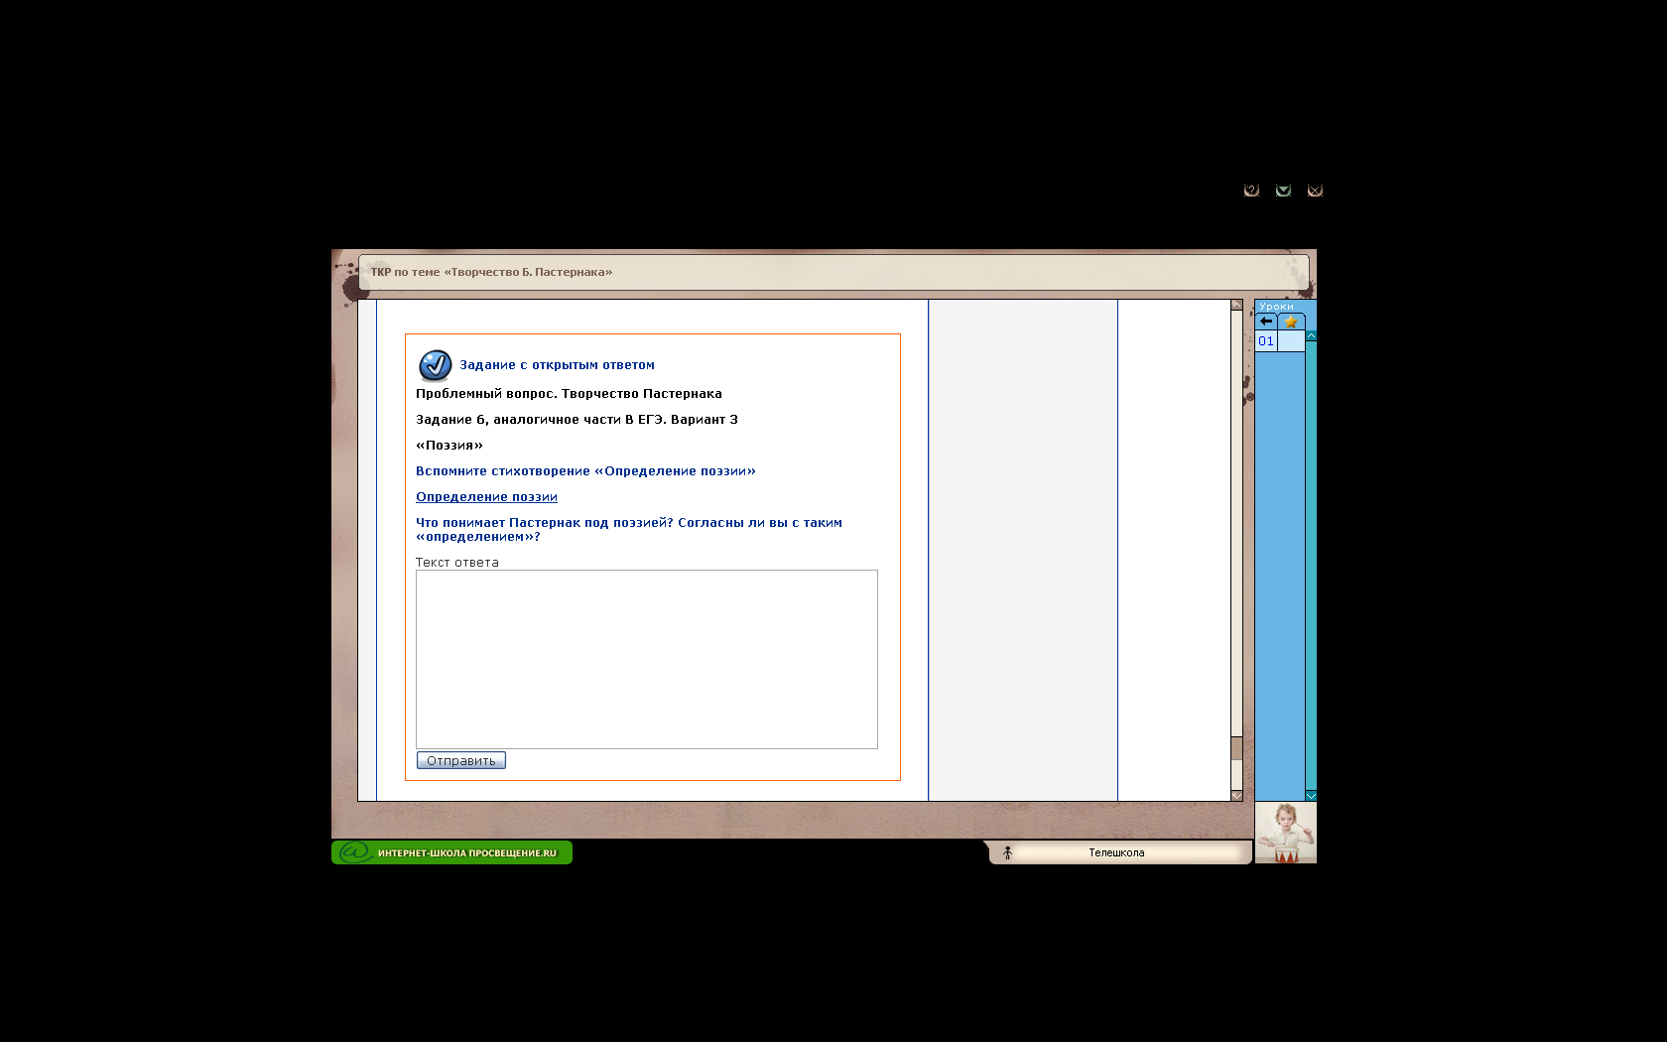 | Предлагает ответить на проблемный вопрос к стихотворению «Определение поэзии» Вопрос из части 3 тематической контрольной работы «Творчество Б.Пастернака» Учитель проецируется на экран. ЭОР № 7 Интернет-школы «Просвещение».  Проблемный вопрос: Что понимает Пастернак под поэзией? Согласны ли вы с таким определением?. | Читают задание. Дают аргументированный развернутый ответ на проблемный вопрос, обсуждают ответы. | 8 минут
5. | Выполнение учащимися контрольного задания | ЭОР № 7. Тест.  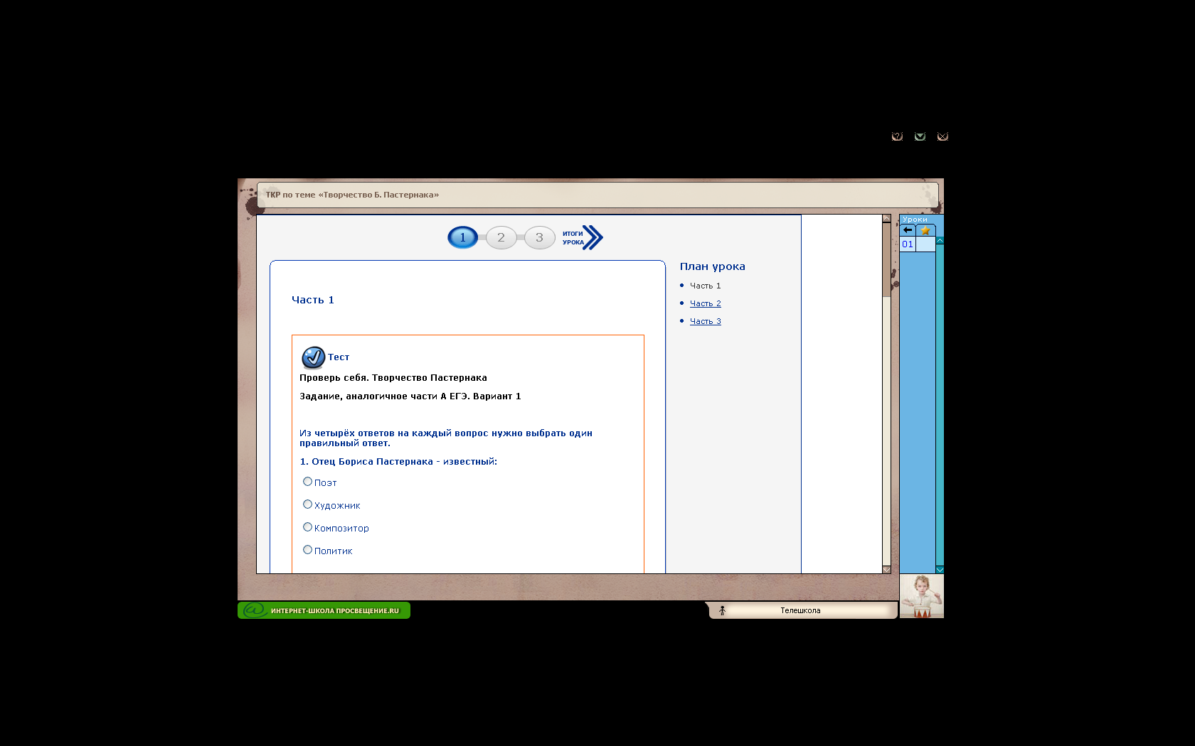 | Учитель просит выполнить тест на тему: «Биография Б.Л.Пастернака».  Проецирует на экран ЭОР № 7: тест «Биография Б.Пастернака», часть 1.  ЭОР Интернет-школы «Просвещение». | Учащийся на ноутбуке решает тесты в режиме on-lain. Остальные решают самостоятельно. Затем осуществляется проверка. Результаты теста, выполненного учащимся на ноутбуке, проецируются на экран. | 10
6. | Формулирование выводов урока |  | Корректирует ответы учащихся.  Возможные варианты:  - Борис Леонидович Пастернак прожил свою жизнь именно так, как ему хотелось: “ни единой долькой не отступаясь от лица”.  - Важная черта поэзии Пастернака – ее нераздельная слитность с миром природы, с жизнью в целом | Формулируют выводы урока. записывают в форме тезисов в тетрадь | 3
7. | Объяснение домашнего задания | ЭОР № 2. Тренажер для заучивания стихотворения Б.Пастернака.  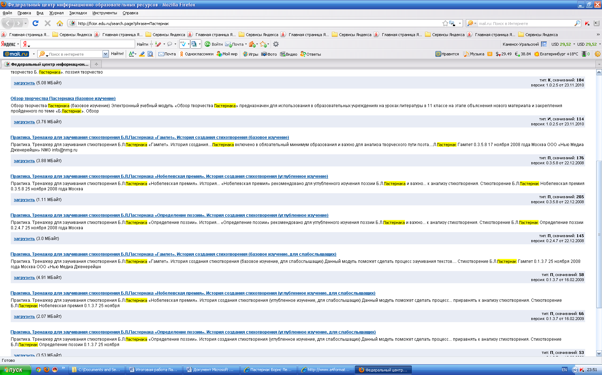  ЭОР № 3. Материалы сайта «Урок в формате Ф4».  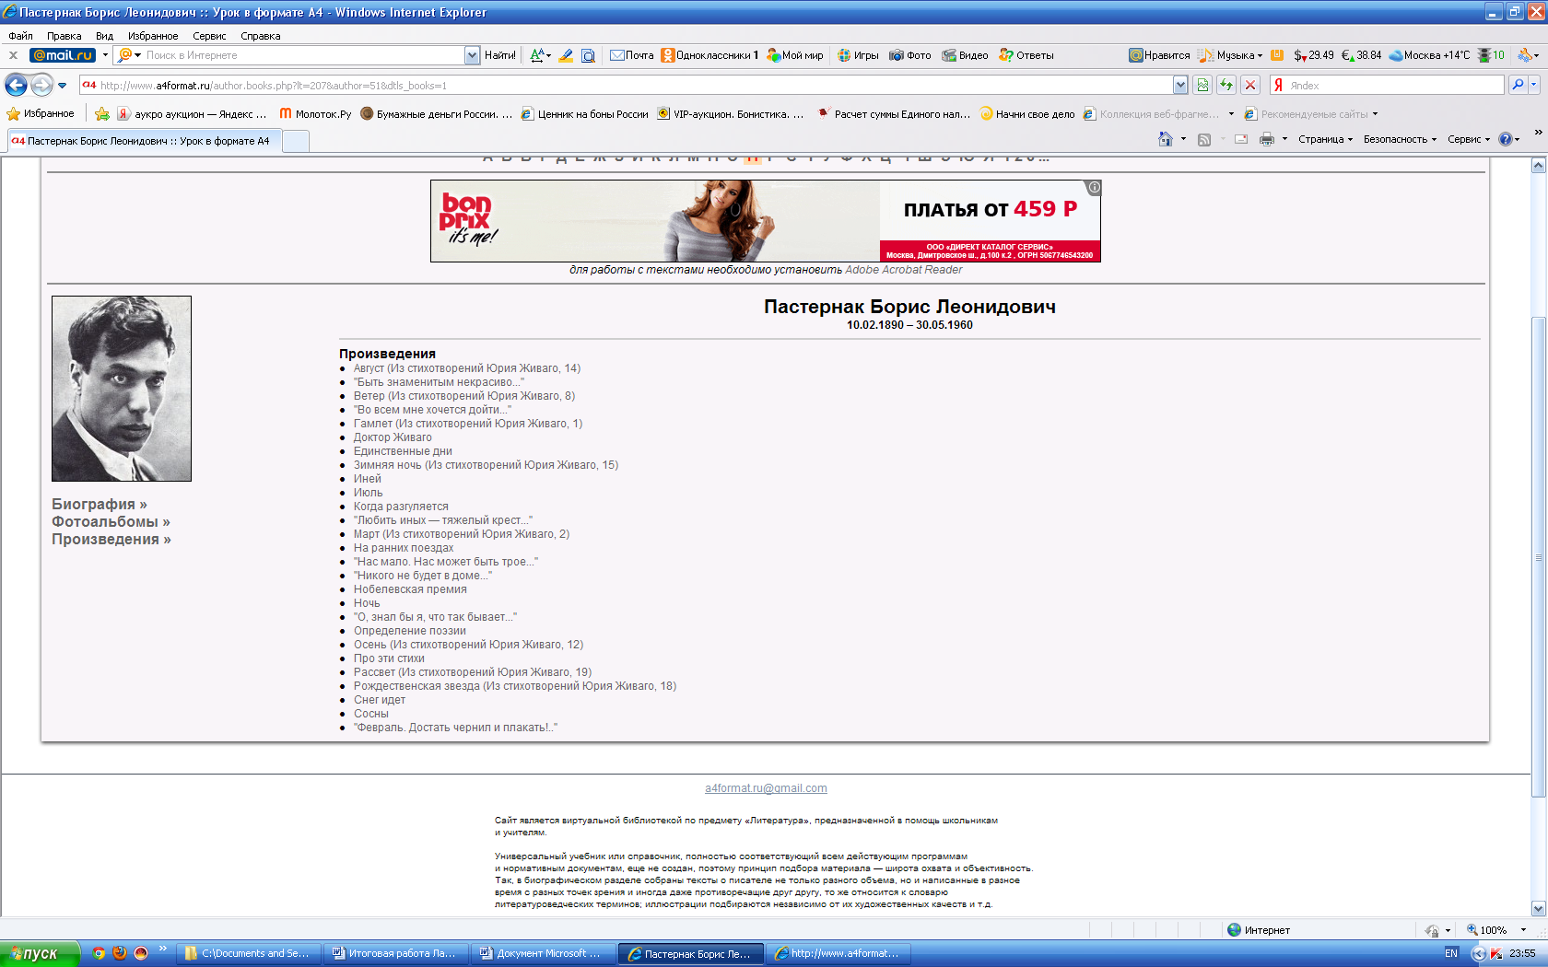 | Объясняет домашнее задание с указанием ЭОР.  - Выучить наизусть стихотворение Б.Пастернака (по выбору учащихся). С использованием тренажера для заучивания стихотворения Б.Пастернака  Или:  - Подготовить выразительное чтение стихотворения Б.Пастернака (по выбору учащегося) и прокомментировать его. Можно использовать материалы сайта Урок в формате А4.  - Оценивает работу учащихся на уроке. | Записывают домашнее задание в дневник | 2

Приложение к плану-конспекту урока
Борис Леонидович Пастернак: жизнь, творчество, судьба.
(Тема урока)
ПЕРЕЧЕНЬ ИСПОЛЬЗУЕМЫХ НА ДАННОМ УРОКЕ ЭОР
№ | Название ресурса | Тип, вид ресурса | Форма предъявления информации (иллюстрация, презентация, видеофрагменты, тест, модель и т.д.) | Гиперссылка на ресурс, обеспечивающий доступ к ЭОР
1. | Единая коллекция цифровых образовательных ресурсов. Серебряный век русской культуры. Фотографии | ЭОР И-типа | Иллюстрация | http://files.school-collection.edu.ru/dlrstore/08161e95-329f-4f9a-9259-0d96f7427188/1930BLPuGrobaMayakovskogo.jpg
2. | Тренажер для заучивания стихотворения наизусть | ЭОР П-типа | Тренажер | http://fcior.edu.ru/search.page?phrase=пастернак
3. | Урок в формате А4 | ЭОР И-типа | Тексты стихотворений | http://www.a4format.ru/author.index.php?lt=207&author=51
4. | Единая коллекция цифровых образовательных ресурсов. Серебряный век русской культуры. Фонограмма стихотворения «Быть знаменитым некрасиво» | ЭОР И-типа | Аудиофрагмент | http://files.school-collection.edu.ru/dlrstore/a5782447-7180-4b4c-a807-ec4fcd3497e2/Pasternak_Byt_znamenitym_Arkhipov.mp3
5. | Проект «Энциклопедия». Документальные фильмы | ЭОР И-типа | Видеофрагмент | http://www.art-kino.com/items/view/4149
6. | Единая коллекция цифровых образовательных ресурсов. Серебряный век русской культуры. Фонограмма стихотворения «Определение поэзии» | ЭОР И-типа | Аудиофрагмент | http://files.school-collection.edu.ru/dlrstore/25ad4b24-5183-489b-a4b0-c9a14d12fe57/Pasternak_Opredelenie_poezii_Arkhipov.mp3
7. | Единая коллекция цифровых образовательных ресурсов. Контрольные работы по основным разделам учебных дисциплин | ЭОР К-типа | Тест | http://school-collection.edu.ru/catalog/res/ff2982c6-2424-4e87-83a8-f6f602fd17ce/?interface=teacher&class=54&subject=10

